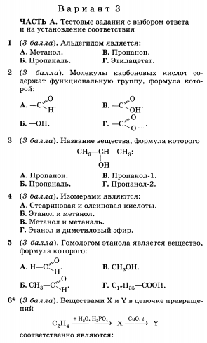
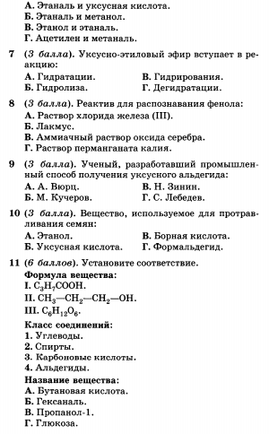
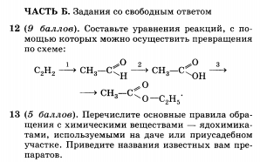
1-б
2-в
3-г
4-г
5-в
6-в
7-б
8-а
9-б
10-г
11- I-3-A
II-2-B
III-1-Г
12-
1-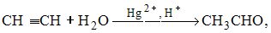

2-CH3CHO + 2[Ag(NH3)2]OH => CH3COOH + 2Ag + NH4OH + 3NH3
Или
CH3CHO + 2Cu(OH)2 => CH3COOH + Cu2O + 2H2O
При нагревании обе

3-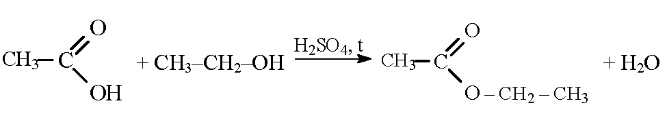

13- Для защиты от попадания действующего вещества протравителя в организм через кожу, органы дыхания и слизистые оболочки все рабочие должны быть обеспечены средствами индивидуальной защиты.
Обеспечение спецодеждой позволит предотвратить попадание того или иного протравителя на кожу человека. Спецодежда включает в себя: перчатки, сапоги. Если работа проводится с пылевидными веществами то в таких случаях работу следует проводить в комбинезонах из пыленепроницаемой ткани с гладкой поверхностью типа молескин. При протравливании семян жидкими препаратами необходимо применять одежду с кислотозащитной пропиткой или же пылезащитную спецодежду с фартуком покрытым пленкой. Для защиты органов дыхания при работе с протравителями используют противопылевые респираторы.
Пестици́ды (лат. pestis — зараза и лат. caedo — убивать) (сельскохозяйственные ядохимикаты) — химические средства, используемые для борьбы с вредителями и болезнями растений, а также с различными паразитами, сорняками, вредителями зерна и зернопродуктов, древесины, изделий из хлопка, шерсти, кожи, с эктопаразитами домашних животных, а также с переносчиками опасных заболеваний человека и животных. Пестициды объединяют следующие группы таких веществ: гербициды, уничтожающие сорняки, инсектициды, уничтожающие насекомых-вредителей, фунгициды, уничтожающие патогенные грибы, зооциды, уничтожающие вредных теплокровных животных и т. д. Большая часть пестицидов — это яды, отравляющие организмы-мишени, но к ним относят также стерилизаторы (вещества, вызывающие бесплодие) и ингибиторы роста.
Пестициды относятся к ингибиторам (отравителям) ферментов (биологических катализаторов). Под действием пестицидов часть биологических реакций перестаёт протекать, и это позволяет бороться с болезнями (антибиотики), дольше хранить пищу (консерванты), уничтожать насекомых (инсектициды), уничтожать сорняки (гербициды).
Пестициды, проникающие во все ткани живого организма или растения, называются системными пестицидами.
Ядохимикаты сельскохозяйственные относятся к различным классам неорганических и органических соединений. Широкое распространение получили хлорзамещенные углеводороды (ДДТ, гексахлоран, полихлорпинен, гептахлор), эфиры фосфорной, тио- и дитиофосфорной кислот (тиофос, метафос, метилмеркаптофос, хлорофос, фосфамид, препарат М-81, карбофос и др.); органические соединения ртути (гранозан, действующим началом которого является этилмеркурхлорид), производные карбаминовой кислоты (севин, ТМТД, карбин, ИФК, хлорИФК, эптам и др.), производные хлорфеноксиуксусной кислоты (соли, эфиры 2-4-Д и др.), производные мочевины (дихлоральмочевина, монурон, диурон), триазины (симазин, атразин), неорганические соединения бария (хлористый барий, углекислый барий), применяемые для борьбы с вредителями сахарной свеклы и других культур; мышьяка, меди (например, бордосская жидкость — смесь растворов медного купороса и известкового молока, которую применяют против парши, ржавчины груши и яблони и др.); препараты железа и др.
По характеру действия на насекомых и других вредителей растений ядохимикаты для сельского хозяйства условно делят на кишечные, контактные, фумигантные и системные. Кишечные ядохимикаты для сельского хозяйства поражают в основном вредителей с грызущим ротовым аппаратом, контактные действуют через внешние покровы насекомых, фумигантные — через дыхательный аппарат, системные легко проникают в ткани растений и поражают вредителей, питающихся растительными соками. Большинство сельскохозяйственных ядохимикатов обладает не одним, а несколькими типами действия, например фосфорорганические инсектициды (метилмеркаптофос, препарат М-81, фосфамид) являются не только препаратами системного действия, им присуще и контактное действие.
Препараты, используемые в сельском хозяйстве, кроме действующего начала, содержат наполнители, эмульгаторы и другие вспомогательные вещества.
Большинство сельскохозяйственных ядохимикатов является ядами для человека и теплокровных животных. По степени токсичности их подразделяют на четыре группы: сильнодействующие, высокотоксичные, среднетоксичные и малотоксичные. В основу этой классификации положены дозы, вызывающие гибель 50% животных при введении веществ в желудок (СД50). К сильнодействующим сельскохозяйственным ядохимикатам относятся вещества, СД50 которых меньше 50 мг/кг веса животного. СД60 высокотоксичных — от 50 до 200 мг/кг, среднетоксичных — от 200 до 1000 мг/кг, малотоксичных — свыше 1000 мг/кг.
При определении степени опасности вещества следует учитывать не только токсичность его при однократном введении в организм, но и способность накапливаться в организме, стойкость во внешней среде и др. Многие хлорорганические препараты (ДДТ, гексахлоран, полихлорпинен, гептахлор) обладают выраженными кумулятивными свойствами.
Воздействию пестицидов могут подвергаться не только лица, занятые на работах по их непосредственному применению, но и люди, занятые уходом за посевами, уборкой урожая, его переработкой, а также население в целом из-за возможного загрязнения сельскохозяйственными ядохимикатами почвы, кормов и урожая, атмосферного воздуха и водоемов. В производственных условиях большинство пестицидов может поступать в организм соприкасающихся с ними людей через органы дыхания, неповрежденную кожу, желудочно-кишечный тракт.
Хлорорганические инсектициды обладают политропностью действия на организм: обычно поражаются паренхиматозные органы (печень, почки) и нервная система. Признаки отравления малоспецифичны: общая слабость, головокружение, тошнота, раздражение слизистых оболочек глаз и дыхательных путей. Отмечены случаи повышенной чувствительности к отдельным веществам.
Большинство фосфорорганических инсектицидов легко проникает в организм через неповрежденную кожу. Они обладают выраженным антихолинэстеразным действием. Признаки острого отравления специфичны: слюнотечение, сужение зрачков, мышечные фибриллярные подергивания, тремор, судороги и другие симптомы, характеризующие возбуждение центральных и периферических м- и н-холинореактивных систем.
Действие ртутноорганических фунгицидов связано с блокированием сульфгидрильных групп тиоловых ферментов. При остром отравлении наблюдаются металлический вкус во рту, гиперсаливация, головные боли, тошнота, иногда рвота, обморочное состояние, понос со слизью, часто с кровью.
При тяжелых отравлениях обычно встречаются параличи конечностей, снижение остроты слуха и слепота. Симптомы хронического отравления в начальном периоде мало выражены: повышенная утомляемость, расстройство сна, тремор и пр. Дополнительным диагностическим признаком является обнаружение ртути в моче.
Некоторые карбаматы действуют на холинэстеразу; при этом, в отличие от фосфорорганических соединении, имеет место обратимое угнетение фермента. Отдельные вещества этой группы обладают аллергизирующим действием.
Пестициды используют для опрыскивания и опыливания растений, протравливания семян, изготовления ядовитых приманок, фумигации почвы, газации помещений и др. Применяют их с помощью авиационных, тракторных, ранцевых опрыскивателей и опыливателей и др.

